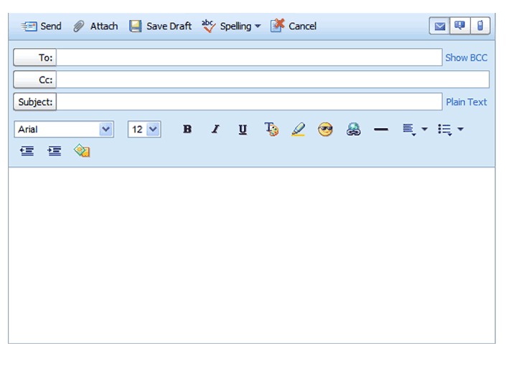

Dear

@carvalhosclass.com